大模型训练与推理负载分析
从计算图、存储与通信特征到芯片架构设计
面向大模型芯片架构、系统建模与软硬件协同研究
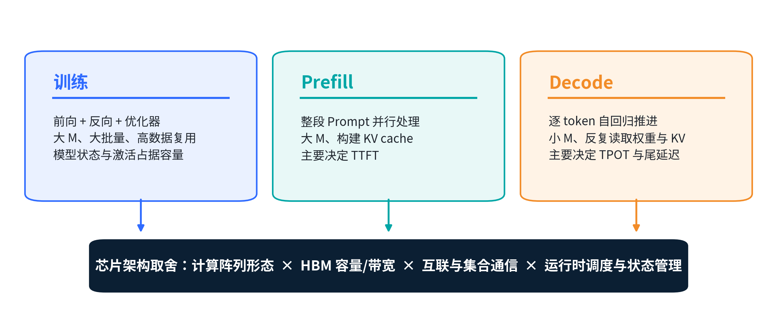
本文以训练、Prefill 和 Decode 三个阶段为主线，解释负载差异如何传导到计算、存储、互联与运行时设计。
文档定位
本文不是算子百科，也不把训练与推理简单归结为“计算密集”和“访存密集”。核心目标是建立一条可用于芯片设计的因果链：执行阶段改变矩阵形状、数据复用、状态生命周期与通信关键路径，进而改变最优的算力/带宽比、阵列粒度、存储层次和互联机制。

2026 年 8 月

摘要：真正需要比较的是训练、Prefill 与 Decode
大模型训练与推理虽然使用同一组 Transformer 权重，但并不是同一种负载只执行不同次数。训练在一个 step 内同时处理大量 token，并依次执行前向、反向和优化器更新；推理的 Prefill 也能并行处理整段输入，而 Decode 必须沿 token 维度自回归推进。于是，同一个线性层在训练和 Prefill 中通常是 M=B×S 的大 GEMM，在 Decode 中却变成 M≈B_active 的小矩阵乘甚至 GEMV。矩阵的 K、N 维没有变，真正突变的是 M 维和权重被多少 token 复用。
这个形状变化会沿着一条清晰的因果链传导到芯片需求：M 大时，权重在片上被很多行复用，算术强度高，较容易把大规模 Tensor Core 或脉动阵列喂满；M 小时，同一组权重每生成一个 token 都要重新经过存储层次，权重流量和 KV cache 读取更容易成为瓶颈。与此同时，训练长期保存参数、梯度、主权重、优化器状态和激活，而推理长期保存权重和按请求动态增长的 KV cache。两者的容量压力都很大，但对象、生命周期和可管理方式完全不同。
因此，训练优化芯片通常优先追求高密度 BF16/FP8 计算、足够的 HBM 容量、可与计算重叠的高带宽集合通信，以及长时间满载下的可靠性。在线 Decode 优化芯片则更强调每单位算力对应的 HBM 带宽与容量、小 M 利用率、低延迟互联、KV 分页与调度、低比特权重量化，以及尾延迟可控。Prefill 处于二者之间：其计算形态接近前向训练，但目标是 TTFT，并会与 Decode 争用算力和内存带宽。
表 1 训练、Prefill 与 Decode 的第一层对比
维度 | 训练 | Prefill | Decode
执行依赖 | 前向→反向→更新；step 间迭代 | 整段 Prompt 可并行 | 下一 token 依赖上一步输出
线性层 M 维 | B_local × S | B × S_prompt | B_active；标准生成时每请求 1 行
典型瓶颈 | 计算、容量、集合通信 | 计算、Attention I/O、TTFT | 权重/KV 带宽、小矩阵效率、串行延迟
主要持久状态 | 参数、梯度、主权重、优化器状态 | 权重 + 正在构建的 KV | 权重 + 动态增长的 KV
核心指标 | tokens/s、step time、MFU、time-to-train | TTFT、prompt tokens/s | TPOT/TBT、output tokens/s、goodput、P99
架构倾向 | 大阵列、高吞吐、强 scale-up | 高算力并兼顾长序列 I/O | 高带宽/容量、阵列可分割、低延迟运行时

一句话结论
对芯片架构而言，“训练还是推理”仍然太粗。最小可用的分类应当至少是：训练、Prefill、在线 Decode、离线大批量 Decode；如果包含 MoE、长上下文或 RL 后训练，还要再把动态路由、KV 迁移和 rollout 加入负载模型。

阅读路径
章节 | 回答的问题
第 1-2 章 | 同一 Transformer 为什么会在不同阶段呈现完全不同的矩阵形状和算术强度？
第 3-4 章 | 训练、Prefill、Decode 分别在计算、存储、通信与调度上发生了什么？
第 5-7 章 | 这些负载差异如何改变计算阵列、HBM、NoC/互联、精度与运行时设计？
第 8-9 章 | 如何用一个 70B 级示例和阶段化模型，把结论落到芯片建模与扫参？

1. 建立正确的分析对象：模型、执行阶段与部署目标
负载分析最常见的错误，是只从模型参数量或总 FLOPs 出发，然后直接推导芯片需要多少 TOPS。参数量描述了权重规模，FLOPs 描述了理想计算量，但它们都没有告诉我们每次计算的矩阵形状、数据从哪里读取、能复用几次、哪些状态必须跨阶段保存、通信是否处于关键路径，以及系统究竟在优化吞吐还是单请求延迟。
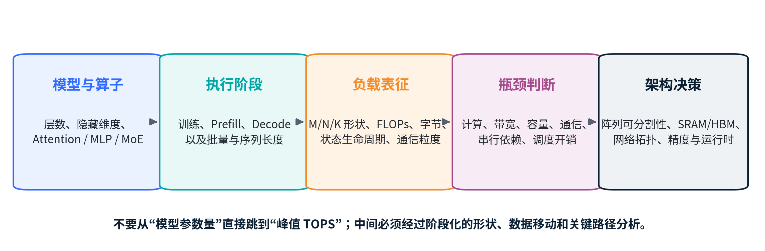
图 1 从模型到芯片架构的五层分析链。

1.1 本文采用的工作负载边界
本文以 decoder-only Transformer 为主，因为当前大多数生成式大语言模型的训练和自回归推理都可以用这一结构解释。基础分析先讨论 Dense 模型，再把 MoE 作为通信和负载不均衡更强的扩展。训练默认指全参数预训练或全参数微调；LoRA、量化微调和 RL 后训练会在相应章节说明其偏离之处。推理同时覆盖离线吞吐和在线服务，但所有架构结论都会明确区分 Prefill 与 Decode。Transformer 的基本算子结构源于自注意力与前馈网络 [1]。
范围提醒
多模态模型、状态空间模型、检索增强和 Agent 系统会增加编码器、视觉 token、外部存储与多轮 KV 复用，但“阶段化形状 + 状态生命周期 + 关键路径”的分析方法仍然适用。

1.2 一个 Transformer block 中有哪些负载
一个标准 block 可以抽象为三类工作。第一类是大矩阵乘：Q/K/V 投影、Attention 输出投影、MLP 的 up/gate/down 投影以及最终 vocabulary projection。第二类是 Attention 内部的 QKᵀ、Softmax 与概率矩阵乘 V。第三类是 LayerNorm/RMSNorm、激活函数、残差、位置编码、量化/反量化与采样等向量或归约操作。训练、Prefill 和 Decode 的算子名称基本相同，但每个算子的矩阵长宽、复用程度和调用频率不同。
对芯片设计最重要的不是“某算子是否存在”，而是它在关键阶段占多少时间。例如 MLP 在总 FLOPs 中通常占很大比例，但在线 Decode 中，LayerNorm、RoPE、Softmax、量化尺度处理、kernel launch 与跨芯片同步所占的时间比例会因为 GEMM 变小而上升。若仍用训练阶段的大矩阵效率估计 Decode，就会系统性高估有效算力。

1.3 五个必须同时回答的负载问题
1. 算子形状是什么：对每个 GEMM 明确 M、N、K，而不是只统计乘加总数；对 Attention 明确 query 长度与 key/value 历史长度。
2. 数据移动是什么：权重、激活、梯度、优化器状态和 KV 分别经过 HBM、片上 SRAM、NoC 与芯片间链路多少字节。
3. 状态活多久：训练激活可能只跨前向与反向，优化器状态跨所有 step；KV 则绑定请求并随上下文动态增长。
4. 通信处于什么位置：DP、TP、PP、CP 与 EP 分别产生不同的集合通信、点对点和全互连模式，消息大小与频率也不同。
5. 系统优化什么：训练追求 time-to-train 和 tokens/s；在线推理同时受 TTFT、TPOT、吞吐、P99 与成本约束。

2. 最关键的数学差异：同一权重对应完全不同的 M 维
线性层是理解训练与推理差异的最好入口。设输入 X 的形状为 M×K，权重 W 为 K×N，输出 Y 为 M×N。对于 Transformer 的 QKV、输出投影和 MLP，K 与 N 主要由模型结构决定；执行阶段改变最大的通常是 M，因为 M 等于这次一起参与矩阵乘的 token 行数。
Y[M×N] = X[M×K] · W[K×N]
训练与 Prefill：M≈B×S；标准 Decode：M≈B_active。

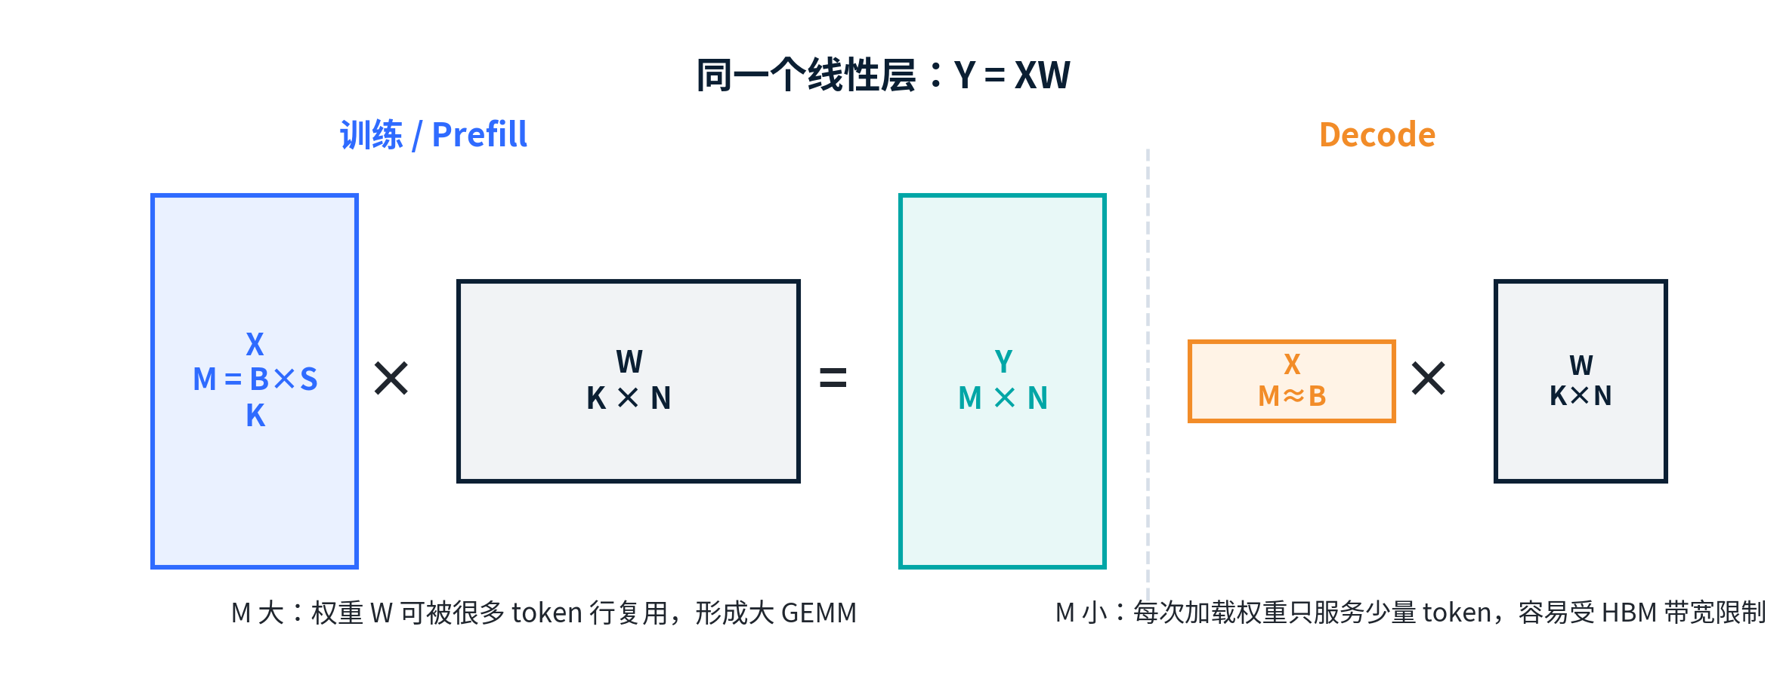
图 2 训练/Prefill 与 Decode 的核心形状差异。

2.1 为什么 M 决定权重复用与算术强度
只考虑权重流量时，一个 GEMM 约执行 2MKN 次浮点运算，而至少要读取 KN·b_w 字节权重，其中 b_w 是每个权重的字节数。于是，权重主导条件下的理想算术强度近似为 2M/b_w。这个近似刻意忽略输入、输出、量化元数据和缓存失配，因此更像一个“权重复用上界”，但它直接揭示了 M 的决定性作用。
F ≈ 2MKN，D_weight ≈ KN·b_w，AI_weight ≈ 2M / b_w
BF16 权重 b_w=2 Byte 时，AI_weight≈M FLOP/Byte。

例如，某设备在 Prefill 中一次处理 4096 个本地 token，则仅从权重复用看，AI_weight 可达约 4096 FLOP/Byte；若在线 Decode 只有 8 条活跃序列，同一线性层的上界只有约 8 FLOP/Byte。实际系统还要读取 KV、激活、缩放因子并承担通信，所以 Decode 的有效算术强度通常更低。也正因为如此，扩大 batch 可以提高 Decode 吞吐，但代价是排队时间、KV 容量和尾延迟上升。

2.2 Attention 的形状也发生了阶段性变化
在 Prefill 或训练前向中，query 与 key 的序列长度都接近 S，QKᵀ 和 PV 形成块状矩阵乘，计算量随 S² 增长。FlashAttention 的关键价值不是改变数学结果，而是通过分块和融合减少 HBM 与片上 SRAM 之间的读写，避免显式物化完整的 S×S 注意力矩阵 [5]。在 Decode 中，新增 query 的长度通常为 1，而 key/value 长度等于历史上下文，因此注意力形状变成 1×S_history。其计算量随上下文线性增长，同时每一步都要读取历史 KV，带宽和容量逐渐成为一阶问题。
表 2 主要算子在不同阶段的形状变化
算子 | 训练 / Prefill 的典型形状 | Decode 的典型形状 | 架构含义
QKV 投影 | [B·S, d] × [d, (Hq+2Hkv)·Dh] | [B_active, d] × 同一权重 | M 从大量 token 缩到活跃请求数；小 M 利用率决定 Decode 效率
Attention score | 每头 [S, Dh] × [Dh, S] | 每头 [1, Dh] × [Dh, S_history] | Prefill 偏块状计算；Decode 偏流式读取历史 K
Value aggregation | [S, S] × [S, Dh] | [1, S_history] × [S_history, Dh] | Decode 每步读取历史 V，流量随上下文增长
MLP up/gate/down | [B·S, d] 与 d_ff 的大 GEMM | [B_active, d] 与 d_ff 的小 GEMM | 同样的参数量，不同的权重复用和阵列占用
Norm / RoPE / 激活 | 通常被大 GEMM 摊薄 | 在小 GEMM 中占比上升 | 需要高效向量单元、融合和低调度开销
LM head / sampling | [B·S, d] × [d, V]（训练可做全 token） | [B_active, d] × [d, V] + top-k/p | 大词表投影、归约与采样可进入关键路径

2.3 Roofline 只能在“阶段级”使用
Roofline 模型把可达性能限制为峰值计算能力与内存带宽乘算术强度二者的较小值 [12]。如果把整个模型平均成一个 FLOP/Byte，再画一个点，训练、Prefill 和 Decode 的差异会被抹平。正确做法是至少为三类阶段分别计算算术强度，并进一步区分线性层、Attention、归一化和通信。
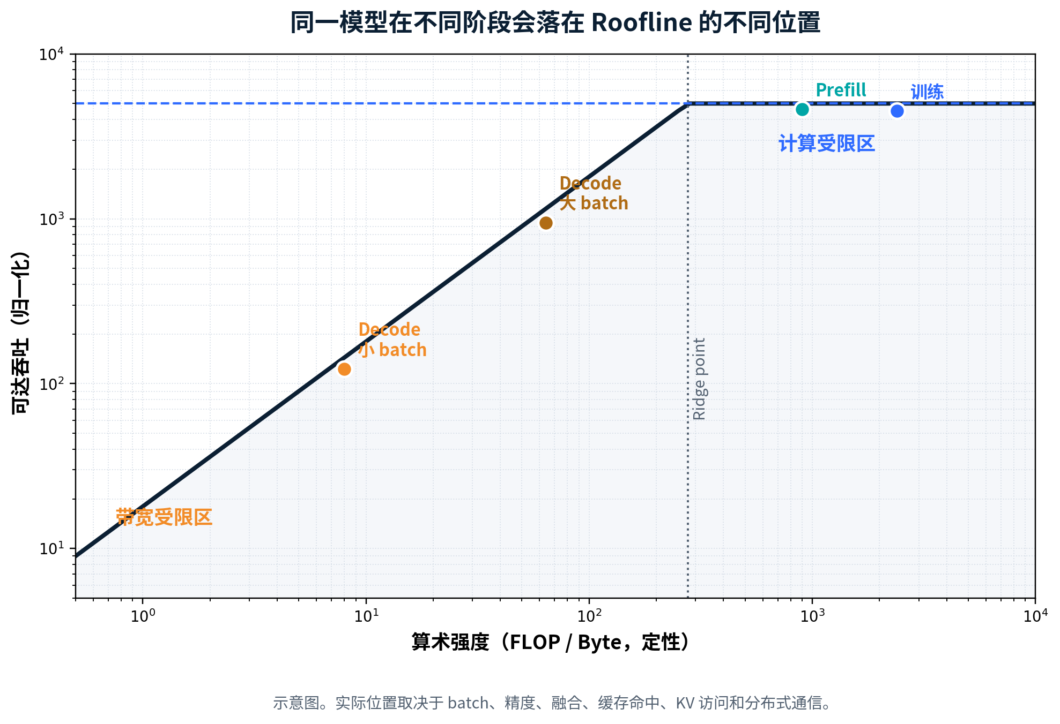
图 3 同一模型在不同阶段可能处于不同 Roofline 区域。
不要过度简化
“训练一定计算受限、推理一定内存受限”并不严格。长上下文训练可能受 Attention I/O 或通信限制；小 batch 微调也可能低效；大批量离线 Decode 能显著提高权重复用。更准确的说法是：训练和 Prefill 通常具有更大的 token 并行度，而在线 Decode 的自回归依赖使小 M 与 KV 流量成为持续压力。

3. 训练负载：高并行计算、跨阶段状态与大规模集合通信
训练 step 由前向、反向和优化器更新构成。线性层的前向只计算 Y=XW；反向还要计算输入梯度 dX=dY·Wᵀ 和权重梯度 dW=Xᵀ·dY，因此一个线性层通常对应三次大矩阵乘。Attention 反向也要处理 Softmax、归约与中间统计量。训练的计算量之所以大，不只是“token 多”，还因为每个参数同时参与前向、梯度传播和更新。
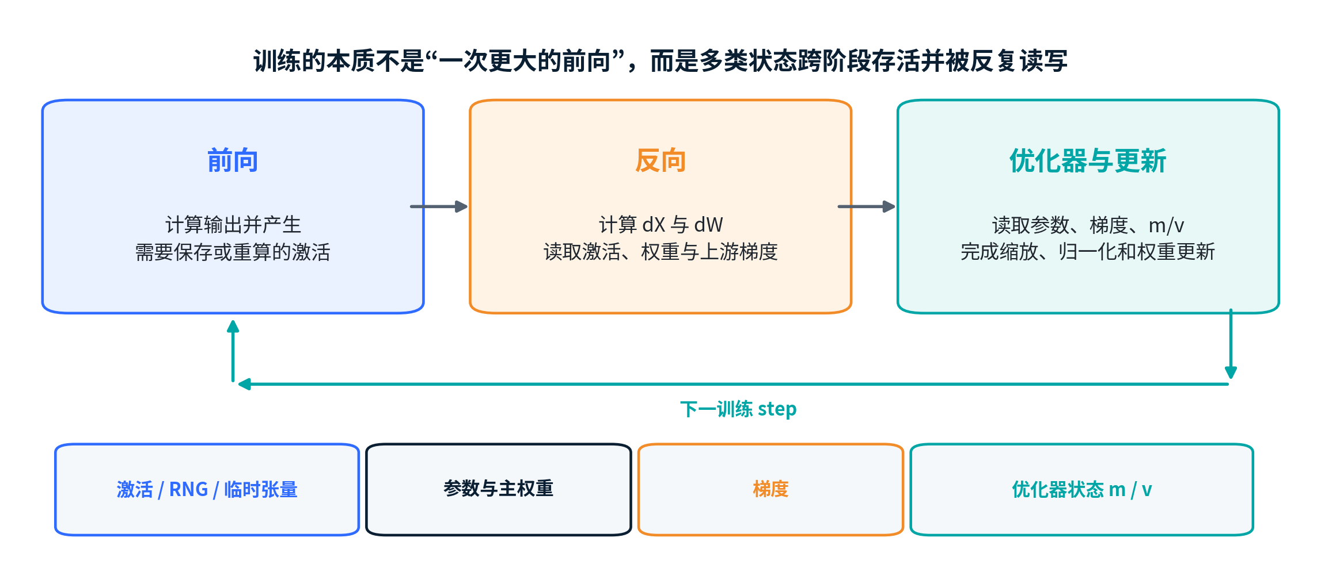
图 4 训练 step 中计算与状态的生命周期。

3.1 计算特点：大 GEMM 占主导，但反向与优化器改变了数据流
在足够大的 global batch、micro-batch 和序列长度下，训练可以形成高度规则的大 GEMM，适合大规模 Tensor Core、脉动阵列和静态调度。前向与两类反向 GEMM 的转置关系也意味着阵列、片上缓冲和数据流不能只为单一方向优化。若硬件仅擅长 weight-stationary 的前向推理，却缺少高效的 dW 累加、跨 tile reduction 或高精度累加，训练峰值 TOPS 很难转化为有效吞吐。
优化器更新的 FLOPs 远小于主干 GEMM，但会逐元素读取参数、梯度、动量和方差，属于典型的带宽型向量工作。若优化器状态在 HBM、主存或远端存储之间 offload，PCIe/CXL/主机内存带宽和异步 DMA 也会进入 step 关键路径。

3.2 容量特点：模型状态与激活是两类不同问题
混合精度 Adam 的一个常见基线会同时保存 BF16/FP16 参数、梯度、FP32 主权重以及 FP32 的一阶和二阶矩。忽略实现差异时，持久模型状态可近似为每参数 16 Byte；此外还有激活、临时缓冲和内存碎片。ZeRO 的核心思想是沿数据并行组切分优化器状态、梯度和参数，从而把集群总显存转化为可用模型容量 [4]。
训练持久模型状态（示意）≈ P × (2B 参数 + 2B 梯度 + 4B 主权重 + 8B Adam m/v) = 16P Byte
具体数值会因梯度精度、优化器、量化状态、分片和实现而变化。

激活内存与模型状态不同：它随 micro-batch、序列长度、层数和隐藏维度增长，并且只需跨越前向到反向的时间窗口。Activation checkpointing 通过不保存部分激活、在反向时重新计算，将容量压力换成额外计算。长上下文训练中，激活和 Attention 中间量可能超过参数状态，促使 sequence/context parallel、FlashAttention 和重计算共同参与设计。

3.3 通信特点：不仅要看字节数，还要看消息频率和能否隐藏
大模型训练常组合数据并行、张量并行、流水并行、序列/上下文并行和专家并行。Megatron-LM 及其后续工作展示了 TP、PP 与 DP 的组合方式 [2][3]。这些并行方式不是同一种“跨卡通信”，而是在不同层级产生不同消息形态，因此对片内 NoC、芯片间 scale-up 和节点间 scale-out 的要求也不同。
表 3 训练并行方式与通信的对应关系
并行维度 | 主要通信 | 消息特征与关键路径 | 对硬件/拓扑的要求
DP / ZeRO | 梯度 All-Reduce 或 Reduce-Scatter；ZeRO-3 还涉及参数 All-Gather | 消息较大、可 bucket 化；通常每 step 或每层分桶，可与反向重叠 | 高聚合带宽、集合通信卸载、跨节点分层算法
TP | 层内 All-Reduce、Reduce-Scatter、All-Gather | 每层频繁发生；Decode 时消息更小但更延迟敏感，训练可借 micro-batch 重叠 | 低延迟 scale-up、硬件归约、拓扑感知映射
PP | 前向激活与反向梯度点对点传输 | 消息与 micro-batch 相关；存在 pipeline bubble | 高效 P2P、多个流并发、快速同步
SP / CP | 序列切分后的 All-Gather、All-to-All、Ring 或分布式 Attention 通信 | 长序列下流量大，通信与 Attention 计算交织 | 网络带宽、片上 SRAM、流式收发与计算重叠
EP / MoE | token dispatch 与 combine 的 All-to-All | 路由动态、专家负载不均；消息规模取决于 token 分布 | 高效 All-to-All、拥塞控制、动态负载均衡

训练网络设计应同时优化三个量：可持续带宽、集合操作的启动延迟，以及通信与计算重叠后的“暴露时间”。仅根据总字节数配置链路会忽略高频 TP 同步；仅根据消息延迟设计又可能低估 DP/CP/EP 的大流量。对大规模系统，最合理的做法通常是把高频 TP 留在高带宽 scale-up 域，把 DP/PP 等更能容忍延迟的维度扩展到 scale-out 域。

3.4 调度与系统目标：规则性高，但 straggler 会放大
训练图结构、张量形状和迭代顺序通常在运行前可知，因此适合编译期融合、静态内存规划、graph replay 和流水排程。系统目标主要是缩短 step time、提高每设备 tokens/s 和 Model FLOPs Utilization，并最终降低 time-to-train 与能耗。由于大量设备在每个 step 末端同步，一个慢节点、一次网络拥塞或一次 ECC 重试都可能把延迟传播到整个作业。

3.5 训练负载的几个重要变体
SFT 与预训练的算子相同，但数据集、batch、序列分布和 loss mask 不同，小规模 SFT 可能无法形成预训练那样的大 GEMM。LoRA 等 PEFT 显著减少可训练参数、梯度和优化器状态，却不会消除基座模型的前向计算和激活。RLHF 或更一般的在线后训练会把 rollout 推理、reward/value 计算和训练更新连接起来，使系统同时承受 Decode 型负载与训练型负载。MoE 则用稀疏激活降低每 token 计算，但引入 token 路由、专家小 batch 与 All-to-All；Switch Transformer 已明确指出通信成本和训练稳定性是 MoE 的核心系统难点 [11]。

4. 推理负载：必须拆成 Prefill 与 Decode
一次生成请求先处理输入 Prompt，再逐 token 生成输出。Prefill 对所有输入 token 做一次前向并构建每层 KV cache；Decode 每一步读取权重与历史 KV，生成一个新 token，并把新的 K/V 追加到缓存。二者共享模型，却在并行度、矩阵形状、内存流量和性能指标上高度不对称。DistServe 等工作之所以将二者解耦，正是因为共置会产生资源干扰，并把 TTFT 与 TPOT 的资源规划强行绑定 [10]。
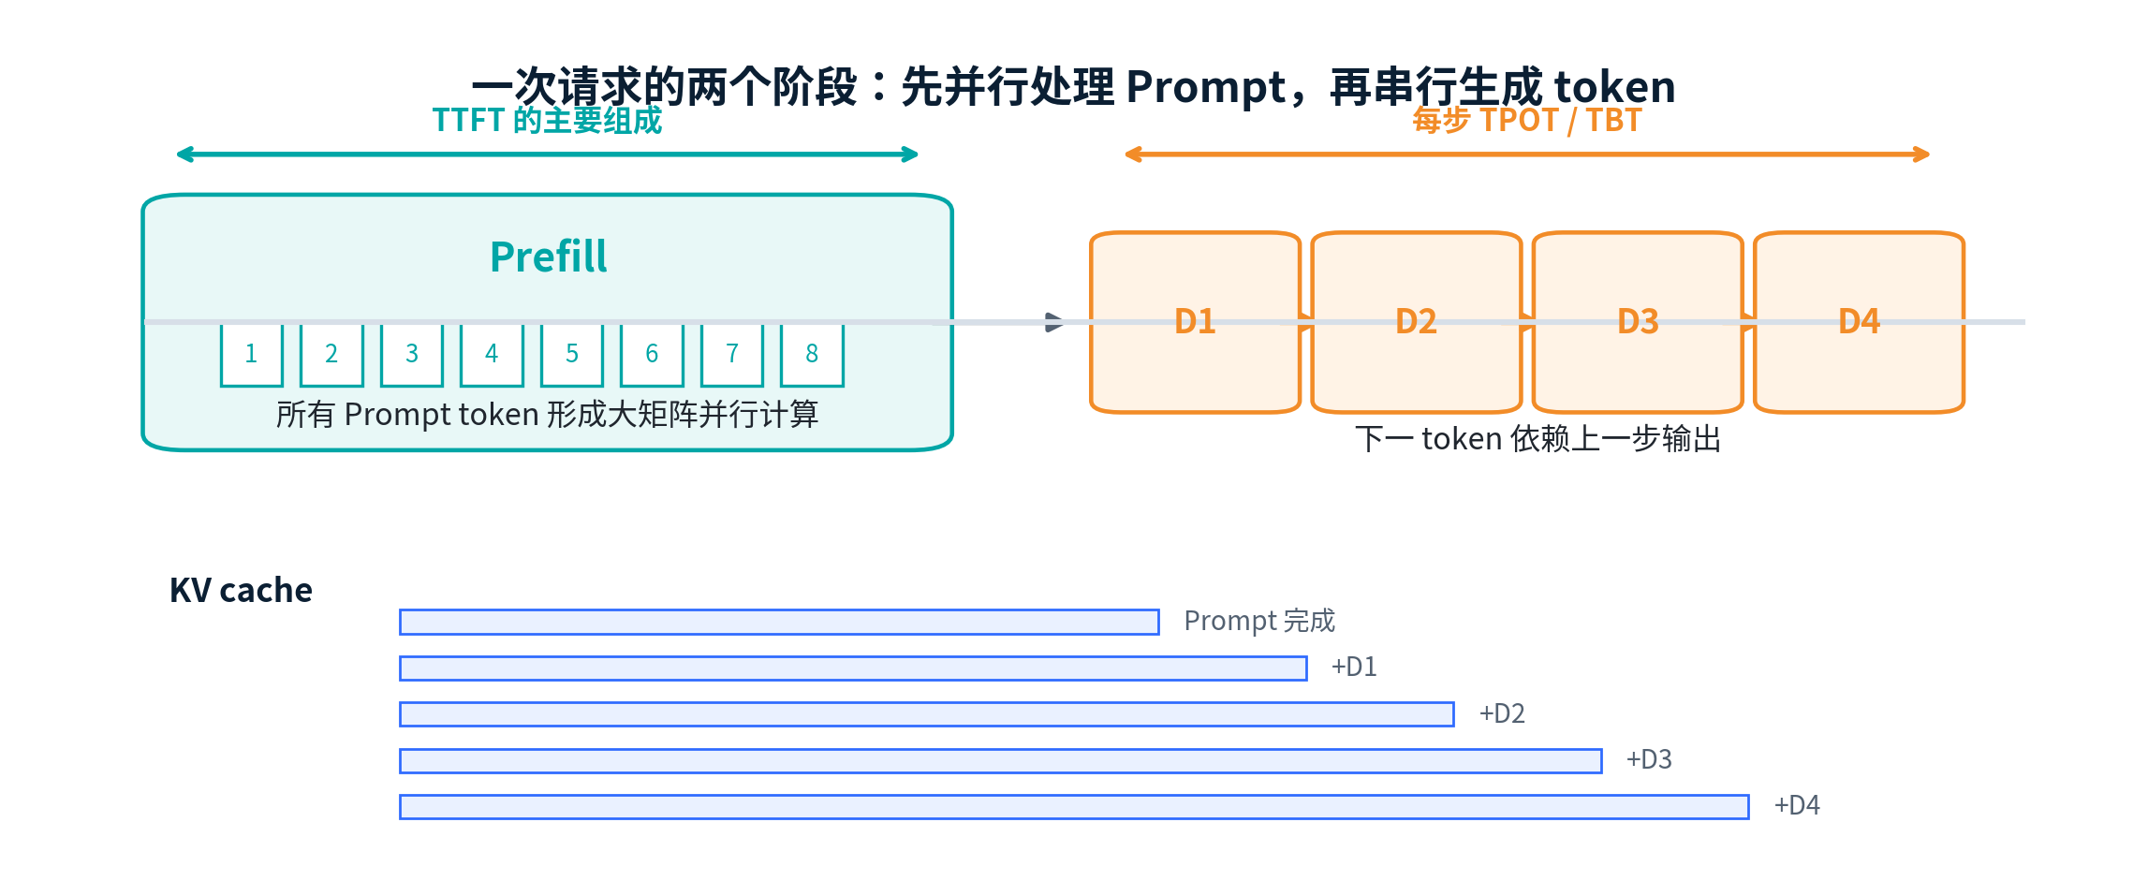
图 5 Prefill 与 Decode 的执行顺序、性能指标和 KV 增长。

4.1 Prefill：前向训练形态，但目标是尽快产出第一个 token
Prefill 的线性层同样具有 M=B×S_prompt 的大矩阵形态，因此在算力利用和权重复用上接近训练前向。区别在于它不需要反向和优化器，也不需要保存训练激活，而是把每层 K/V 写入长期缓存。长 Prompt 会让 Attention 的计算和 I/O 急剧增加，FlashAttention 通过减少 HBM 访问改善这一阶段 [5]。Prefill 的核心指标是 TTFT 和 prompt tokens/s；在线系统还要控制长 Prompt 对其他请求 Decode 的干扰。
从芯片角度看，Prefill 仍然需要高吞吐矩阵乘和较大的片上 tile，但它对 KV 写带宽、长序列 Attention、请求级抢占和 chunked prefill 也很敏感。把 Prefill 视作“纯训练前向”会遗漏服务调度与 KV 生命周期，把它视作“普通 Decode”又会低估其大 M 计算强度。

4.2 Decode：自回归依赖把大模型变成持续的权重与 KV 流式负载
标准自回归 Decode 每个请求每一步只产生一个 query token。即使系统通过 continuous batching 同时服务多个请求，M 也只等于当前活跃请求数，而不是输入序列长度。每生成一个 token，所有层的权重都要再次参与计算，历史 KV 也要被读取。低 batch 时，权重流量主导；上下文很长或采用较多 KV heads 时，KV 流量会进一步抬高。
小 M 还会暴露训练时不明显的固定开销：kernel launch、同步、NoC 路由、量化尺度读取、归一化、RoPE、Softmax、采样和跨芯片 collective。于是，在线 Decode 的性能不只取决于 HBM 带宽，也取决于阵列能否被细粒度切分、多个请求能否并发占用不同执行簇、运行时能否低开销重组 batch，以及每层 TP 通信的启动延迟。Pope 等人的推理分析同样强调了低 batch 延迟、权重量化和 KV 内存的联合影响 [7]。

4.3 KV cache：推理中最重要的动态状态
对每个请求、每个 token、每一层，都需要保存 K 与 V。设层数为 L，KV head 数为 H_kv，head dimension 为 D_h，KV 精度为 b_kv Byte，则单请求、长度为 S 的 KV 容量为 2·L·S·H_kv·D_h·b_kv。这里的 2 分别对应 K 和 V。标准 MHA 中 H_kv=H_q；MQA 只保留一个 KV head；GQA 则使用介于二者之间的 KV head 数，以接近 MHA 的质量获得接近 MQA 的推理效率 [6]。
KV_bytes = 2 · L · B · S · H_kv · D_h · b_kv
容量随 batch、上下文长度、层数和 KV head 数线性增长。

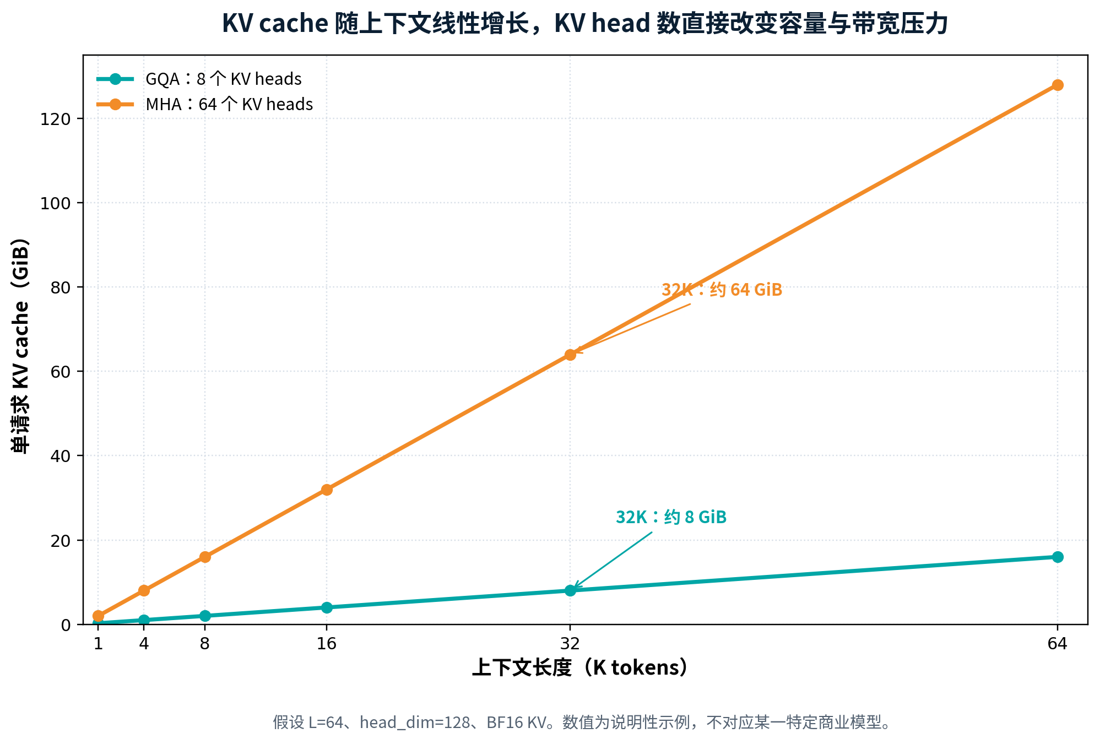
图 6 说明性配置下，GQA 与 MHA 的 KV cache 容量差异。
KV cache 不是静态模型权重：它会随请求到达、生成、结束和前缀复用而不断增长与回收。若按最大长度连续预留，会产生严重内部碎片；若频繁移动，又会消耗带宽。PagedAttention 借鉴虚拟内存分页，把 KV 放入非连续块并动态分配，说明推理加速器需要的不只是大 HBM，还需要高效的块地址映射、gather/scatter、元数据访问和运行时协同 [9]。

4.4 连续批处理：提高权重复用，但同时改变延迟与容量
Orca 提出的 iteration-level scheduling 允许请求在每次生成迭代后进入或离开 batch，从而避免整个 batch 等待最长请求 [8]。这类 continuous batching 是现代推理系统提高吞吐的关键，因为更大的活跃 batch 能让同一权重服务更多 token 行，提高小 M GEMM 的效率。然而 batch 不是免费变量：它增加排队时间、KV 总容量、跨卡同步规模，并可能让高优先级请求被长请求拖累。
因此，在线推理芯片需要把“调度”视作硬件性能的一部分。多硬件队列、快速上下文切换、细粒度抢占、KV page allocator、优先级与 QoS、低开销 descriptor、异步 DMA 和虚拟地址支持，都可能比继续堆叠峰值 TOPS 更能改善 P99。

4.5 Speculative Decode 与多 token 生成：缓解串行性，但不会消除异构性
Speculative decoding 让较小 draft 模型先提出多个 token，再由目标模型一次并行验证，从而把目标模型的 M 从 1 提高到若干候选 token，并在输出分布不变的条件下降低串行步数 [13]。这会改善大模型验证阶段的矩阵形状，但同时引入 draft 计算、接受率波动、额外 KV 管理和控制分支。因此，支持多 token 验证的芯片应具备可变 M、快速切换和多模型共驻能力，而不是假设 Decode 永远是固定 GEMV。

5. 从负载差异到瓶颈：三条核心因果链

5.1 训练：大量 token + 反向与更新 → 高计算密度 + 大状态 + 集合同步
训练把很多 token 聚合进同一个 step，使线性层和 Attention 形成大块计算；反向又把每个前向 GEMM扩展为 dX 与 dW 两类计算；优化器需要长期维护参数状态。于是，芯片必须同时具备高吞吐矩阵单元、足够的 HBM 容量与带宽、适合转置/归约的数据流，以及能够把 DP/TP/PP/CP/EP 通信与计算重叠的网络。训练并不是单纯追求峰值计算，因为只要模型状态放不下、通信暴露或激活溢出，峰值阵列就无法持续工作。

5.2 Decode：token 串行依赖 → 小 M → 低权重复用 → 带宽与细粒度延迟
自回归依赖限制了单请求的 token 并行度，使 M 降到活跃请求数。权重不变，但每一步可摊销权重读取的 token 数变少，于是每单位 TOPS 需要更高的 HBM 带宽才能喂满阵列。若上下文增长，KV 读取又沿 S_history 线性增加。最终，在线 Decode 更需要高带宽/容量比、低比特权重、GQA/MLA 类 KV 压缩、阵列分割、kernel fusion 和低延迟 TP，而不是单一巨型阵列。

5.3 Prefill 与 Decode 共置：计算型长任务会干扰延迟型短迭代
Prefill 是持续时间较长的大 M 计算，Decode 是频繁、短小、强同步的迭代。两者共用同一芯片时，长 Prompt 可能占满 Tensor Core、SRAM、HBM 和网络，使正在生成的请求 TPOT 抖动；若为保护 Decode 而切碎 Prefill，又可能降低 Prefill 吞吐。Prefill/Decode 分离允许为两阶段选择不同并行度和资源配比，但需要把 KV cache 从 Prefill 节点传到 Decode 节点，网络与内存系统必须承担新增的数据搬运 [10]。
表 4 三阶段负载的系统级对比
分析维度 | 训练 | Prefill | 在线 Decode
并行来源 | batch、sequence、layer、model、expert 多维并行 | Prompt token 并行 + 请求并行 | 主要依赖请求 batch；单请求 token 维串行
权重复用 | 高；同一权重服务大量 token | 高到中；取决于 Prompt 与 batch | 低到中；取决于活跃 batch 和多 token 验证
Attention 访问 | S×S，前向和反向；可分块/重算 | S_prompt×S_prompt，构建 KV | 1×S_history，每步读取历史 KV
状态生命周期 | 模型状态跨 step；激活跨前向/反向 | 构建请求级 KV | KV 随请求动态增长、共享、回收或迁移
通信粒度 | 大消息与高频层内 collective 并存 | 大块计算通信，受并行策略影响 | 每层小而频繁，延迟与抖动敏感
调度规则性 | 高，可静态编译和 graph replay | 中等，受输入长度与服务排队影响 | 低，活跃 batch 每步变化，需 QoS 与抢占
性能目标 | 最大化持续吞吐并缩短 time-to-train | 降低 TTFT，同时保持 prompt 吞吐 | 降低 TPOT/P99，并在 SLO 下最大化 goodput

架构判断的关键转折
训练和 Decode 的最优“算力 : HBM 带宽 : HBM 容量”比例不同。训练希望用更多计算吞吐摊薄通信和固定开销；在线 Decode 则经常出现算力闲置而带宽、容量或同步延迟不足。因而，增加 TOPS 只有在小 M 利用率、HBM 喂数和通信延迟同时改善时才有意义。

6. 这些差异如何影响芯片架构设计

6.1 计算阵列：从“更大”转向“可分割、可重构并高效处理小 M”
训练与 Prefill 可以持续提供大矩阵，因此较大的 systolic array 或 Tensor Core tile 有利于提高数据复用和峰值效率。训练还需要高效支持 W、Wᵀ、Xᵀ 等不同访存方向、dW reduction、高精度累加以及 BF16/FP16/FP8 的混合数据流。对于在线 Decode，单一巨型阵列容易出现大量空槽；更合适的设计是把计算簇切分成多个可独立调度的小阵列，让不同请求、不同专家或不同层并行占用，并针对 M=1、M=8、M=32 等常见形状提供专门 dataflow。
阵列可分割并不等于简单地把大阵列物理切小。它要求片上 SRAM banking、广播网络、累加树、NoC 路由和指令调度也能细粒度运行，否则计算单元虽然分开，权重广播和同步仍会成为共享瓶颈。对于 speculative 或多 token 预测，硬件还应在小 M 与中等 M 之间快速切换，而不是分别依赖完全不同的内核路径。

向量单元和特殊函数不能被当作附属
训练的大 GEMM 能掩盖 LayerNorm、Softmax、RoPE、激活函数和量化转换的开销；Decode 中这些操作在每层都处于串行关键路径，且难以通过大 batch 完全摊薄。芯片需要足够的向量吞吐、归约带宽、快速指数/倒数/随机采样支持，以及与矩阵单元之间的融合数据通路。否则峰值矩阵 TOPS 很高，端到端 TPOT 仍会被“非 GEMM 小算子”限制。

6.2 存储层次：训练看模型状态与激活，推理解权重与 KV
训练的 HBM 容量首先决定参数、梯度、主权重和优化器状态如何分片，其次决定 activation checkpointing 的强度。更大的片上 SRAM 可以让 GEMM 与 Attention 采用更大的 tile、减少 HBM 访问，但无法替代对超大模型状态的分布式切分。训练芯片还需要支持参数 All-Gather 后的流式消费、梯度 Reduce-Scatter、异步 offload 和 checkpoint I/O。
推理的 HBM 容量同时承载权重和并发请求的 KV。权重量化可以把 BF16 权重压缩到 INT8/INT4，但会引入 scale、zero-point、反量化与混合精度累加；KV 量化和 GQA 减少的则是随上下文与并发增长的动态容量。片上 SRAM 更适合保存当前层的权重 tile、热点 KV block、量化元数据和调度队列，而不是试图缓存完整模型。
对在线服务而言，传统硬件 cache 的“透明命中”未必足够，因为 KV 的生命周期、共享前缀和淘汰策略需要运行时显式控制。一个更现实的设计是软件管理的 paged KV + 硬件加速的地址转换、scatter/gather 与 DMA，并允许不同 page size 或压缩格式共存。

6.3 HBM 带宽与算力比例：训练 SKU 和 Decode SKU 的分水岭
训练/Prefill 的大 M 使每次权重读取能服务很多 token，因此可以配置更高的计算/带宽比；Decode 的小 M 使同样的权重流量对应更少 FLOPs，需要更高的 HBM Byte/s per TOPS。若一颗芯片沿训练思路堆叠更多 Tensor Core、却没有同比增加 HBM 带宽，小 batch Decode 只会出现更多闲置计算。相反，纯 Decode 芯片若计算密度过低，又会在 Prefill、大 batch 或 speculative verification 时失去吞吐。
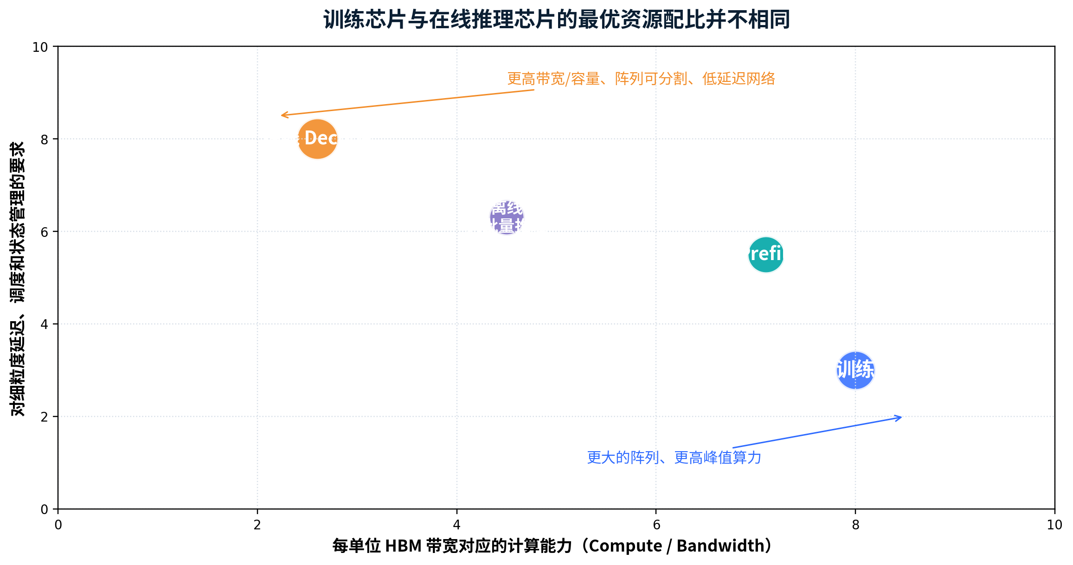
图 7 不同阶段在资源配比与细粒度控制需求上的位置。

6.4 互联：训练重带宽与重叠，Decode 重每层延迟与抖动
训练系统需要在较长时间尺度上持续搬运大量数据，关注 aggregate bandwidth、链路利用率和通信计算重叠。高频 TP collective 仍然要求低延迟，但 micro-batch 和反向流水提供了隐藏窗口。Decode 的每一步都经过全部层，TP All-Reduce/Reduce-Scatter 若位于层间关键路径，会直接累加到 TPOT；消息可能不大，却极其频繁，因此启动延迟、交换机 hop、拥塞抖动和 barrier 实现比峰值带宽更敏感。
这意味着 scale-up 互联最好同时具备高带宽和硬件 collective，而 scale-out 网络应根据并行维度分层使用。对于 P/D 分离，网络还要搬运 KV，且需要 HBM 到 NIC 的直接路径、RDMA、流控和 QoS，避免大块 KV 传输干扰 Decode collective。MoE 的 token All-to-All 又提出动态路由与拥塞均衡需求，不能只用规则的 ring 模型评估。

6.5 精度与数据格式：训练追求数值稳定，推理追求容量与带宽
训练常使用 BF16/FP16 或 FP8 计算，并保留更高精度累加、主权重或优化器状态，以维持收敛稳定性。硬件需要高效完成缩放、amax/统计、格式转换、随机舍入、loss scaling 和梯度归约。推理则更积极采用 INT8、FP8、INT4 甚至更低比特权重，并可能压缩 KV。低比特并不是“乘法器缩小即可”：scale 元数据、分组量化、反量化带宽、累加精度和 outlier 处理都会改变真实数据流。
因此，应比较“端到端有效 tokens/s/W”而不是名义 TOPS。一个 INT4 峰值很高、却在每个小 tile 上重复读取 scale、无法融合反量化、或必须回退到高精度向量路径的设计，未必比较低峰值但数据路径完整的架构更快。

6.6 运行时与可靠性：训练偏静态长作业，推理偏动态在线系统
训练适合静态图、预分配内存和长时间稳定满载，硬件重点是 ECC、错误恢复、checkpoint、热设计与大作业可用性。在线推理请求长度、优先级和到达时间不断变化，硬件必须支持多租户隔离、快速队列切换、优先级、细粒度抢占、页表/块表更新和性能计数器。训练中的一次 10 ms 抖动可能只影响一个 step；Decode 中相同抖动会直接出现在用户感知的 P99。

7. 训练和推理是否应该使用同一类芯片
从功能上看，一颗通用 AI 加速器当然可以同时运行训练、Prefill 和 Decode；从资源最优性看，却不存在同时适合所有阶段的唯一算力/带宽比、阵列粒度和网络配置。训练芯片偏向大阵列、高 BF16/FP8 计算密度、强集合通信与大规模可靠运行；在线 Decode 芯片偏向高 HBM 带宽/容量、小 M 效率、低延迟网络、低比特数据路径和复杂运行时。
是否分成不同 SKU，取决于业务负载比例和规模经济。如果芯片主要部署在训练集群，Decode 只是验证和小规模服务，训练优先是合理的；若主要承担在线生成，按训练峰值堆算力会造成长期浪费。云端同时有大量训练、Prefill 与 Decode 时，可以采用同一 ISA/软件栈但不同资源配比的芯片族，或者进一步做 Prefill/Decode 分离。
表 5 四类典型架构画像
架构画像 | 计算阵列 | HBM 与片上存储 | 互联 | 运行时与核心指标
训练优化 | 大 tile、高 BF16/FP8、强 dW/reduction | 大容量 HBM；激活与模型状态分片；大 SRAM tile | 高带宽 scale-up + 分层 collective，重叠优先 | 静态图、长作业可靠性；tokens/s、MFU、time-to-train
Prefill / 离线吞吐 | 大 GEMM 与长序列 Attention；支持低比特推理 | 权重 + KV 写入；需要高带宽和长序列 tile | 吞吐型 TP/PP；可容忍一定批处理延迟 | 批处理、chunked prefill；TTFT 与 prompt tokens/s
在线 Decode 优化 | 可分割小阵列、小 M/GEMV、高效融合 | 高 Byte/s per TOPS；大 KV 容量；分页与量化 | 每层低延迟 collective、低抖动、QoS | continuous batching、抢占、KV allocator；TPOT/P99/goodput
通用平衡型 | 可重构阵列覆盖 M=1 到大 GEMM，多精度 | 高 HBM 容量/带宽 + 可编程 SRAM | 双模式：高带宽与低延迟兼顾 | 统一运行时；代价是面积、功耗与部分场景利用率折中

7.1 通用芯片要解决的不是“支持”，而是“避免资源失配”
一个较好的通用设计至少应具备五项能力：计算阵列可分割并支持不同 M；HBM 带宽与容量不过度偏科；BF16/FP8 与 INT8/INT4 数据路径都完整；互联既能执行大流量 collective，也能低延迟完成每层同步；运行时能够管理动态 KV 与多租户队列。这些能力会增加面积和验证复杂度，因此应由真实 workload mix 驱动，而不是为了功能表完整而堆叠。

7.2 Prefill/Decode 分离何时值得
当在线服务同时面对长 Prompt 和严格 TPOT SLO，Prefill/Decode 共置的干扰可能超过 KV 迁移成本，此时分离可以让 Prefill 采用更高计算/带宽比和较大 batch，让 Decode 采用更高 HBM 容量、更低延迟 TP 和更激进的量化。若网络不足以快速传输 KV，或请求上下文很短、负载波动大，分离反而可能增加成本和空闲。架构评估必须把 KV 迁移字节、链路带宽、排队与副本利用率一起建模，而不能只比较单卡 kernel 时间。

8. 一个 70B 级说明性示例：容量与算术强度如何改变设计结论
下面用一个不对应特定商业模型的配置说明数量级。假设模型约 70B 参数，L=64，hidden size d=8192，H_kv=8，head dimension D_h=128。权重在训练/高精度推理中使用 BF16，在低比特推理中考虑 INT8 或 INT4；KV 使用 BF16。所有结果都忽略量化 scale、padding、临时缓冲和分片冗余，因此是便于理解的下界或基线。
表 6 70B 级配置的说明性容量估算
项目 | 计算 | 结果 | 架构解释
BF16 权重 | 70B × 2 Byte | 约 140 GB | 单设备是否能放下取决于 HBM 容量；否则需要 TP/PP 或权重分片
INT8 权重 | 70B × 1 Byte | 约 70 GB | 容量和权重带宽减半，但要计入 scale 与反量化
INT4 权重 | 70B × 0.5 Byte | 约 35 GB | 可显著减少 Decode 权重流量，实际还需分组元数据
训练持久模型状态 | 70B × 16 Byte | 约 1.12 TB | 未计激活；必须跨多设备分片或 offload
单 token KV | 2×64×8×128×2 Byte | 256 KiB / 请求 | 每增加一个上下文 token 都追加该容量
32K KV | 256 KiB × 32768 | 约 8 GiB / 请求 | 并发 16 个此类请求即约 128 GiB，仅 KV 已很大
若使用 64 个 KV heads | 相对 H_kv=8 放大 8 倍 | 32K 时约 64 GiB / 请求 | 说明 GQA/MQA 会直接改变 HBM 容量与读带宽需求

8.1 同一权重，Prefill 与 Decode 的理想权重算术强度可相差数百倍
假设 BF16 权重，Prefill 在某设备上一次处理 M=4096 个 token，Decode 当前只有 B_active=8。按 AI_weight≈2M/b_w，前者约为 4096 FLOP/Byte，后者约为 8 FLOP/Byte，理想上界相差 512 倍。即使 Decode 把活跃 batch 提高到 64，上界也只有 64 FLOP/Byte，而且还没有计入 KV 读取。
Prefill：M=4096 → AI_weight≈4096 FLOP/B；Decode：M=8 → AI_weight≈8 FLOP/B
这不是端到端实测值，而是用来解释“为何相同权重在不同阶段需要不同算力/带宽比”的最小模型。

这个例子说明，训练/Prefill 需要足够计算单元来消化高复用，而 Decode 更可能受 HBM 带宽和小 M 利用率限制。若用训练芯片运行 batch=8 的在线 Decode，增加一倍 Tensor Core 很可能没有收益；增加 HBM 带宽、把 INT4 反量化融合进矩阵单元、提升阵列分割能力或扩大有效 batch，才更可能降低 TPOT。

8.2 容量结论与带宽结论必须分开
INT4 可能让 70B 权重在一颗大容量 HBM 设备上接近可容纳，但并不意味着长上下文并发也能容纳。KV 仍按请求增长，且 Decode 每步需要读取历史部分。反过来，训练即使通过 ZeRO 把 1.12 TB 持久状态切到许多设备上，也仍要面对参数 All-Gather、梯度 Reduce-Scatter 和激活容量。芯片建模必须先做容量可行性，再做带宽与时间分析；容量不满足时，Roofline 再漂亮也没有意义。

9. 面向芯片架构的阶段化负载建模方法
一个可用的模型不能只输出“训练 FLOPs”和“推理 FLOPs”，而应生成训练、Prefill、Decode 的有序算子与通信事件，并明确每个事件的 M/N/K、读写对象、状态驻留位置和依赖关系。然后再把这些事件映射到计算峰值、HBM、SRAM、NoC、scale-up 与 scale-out，构建可重叠的关键路径。
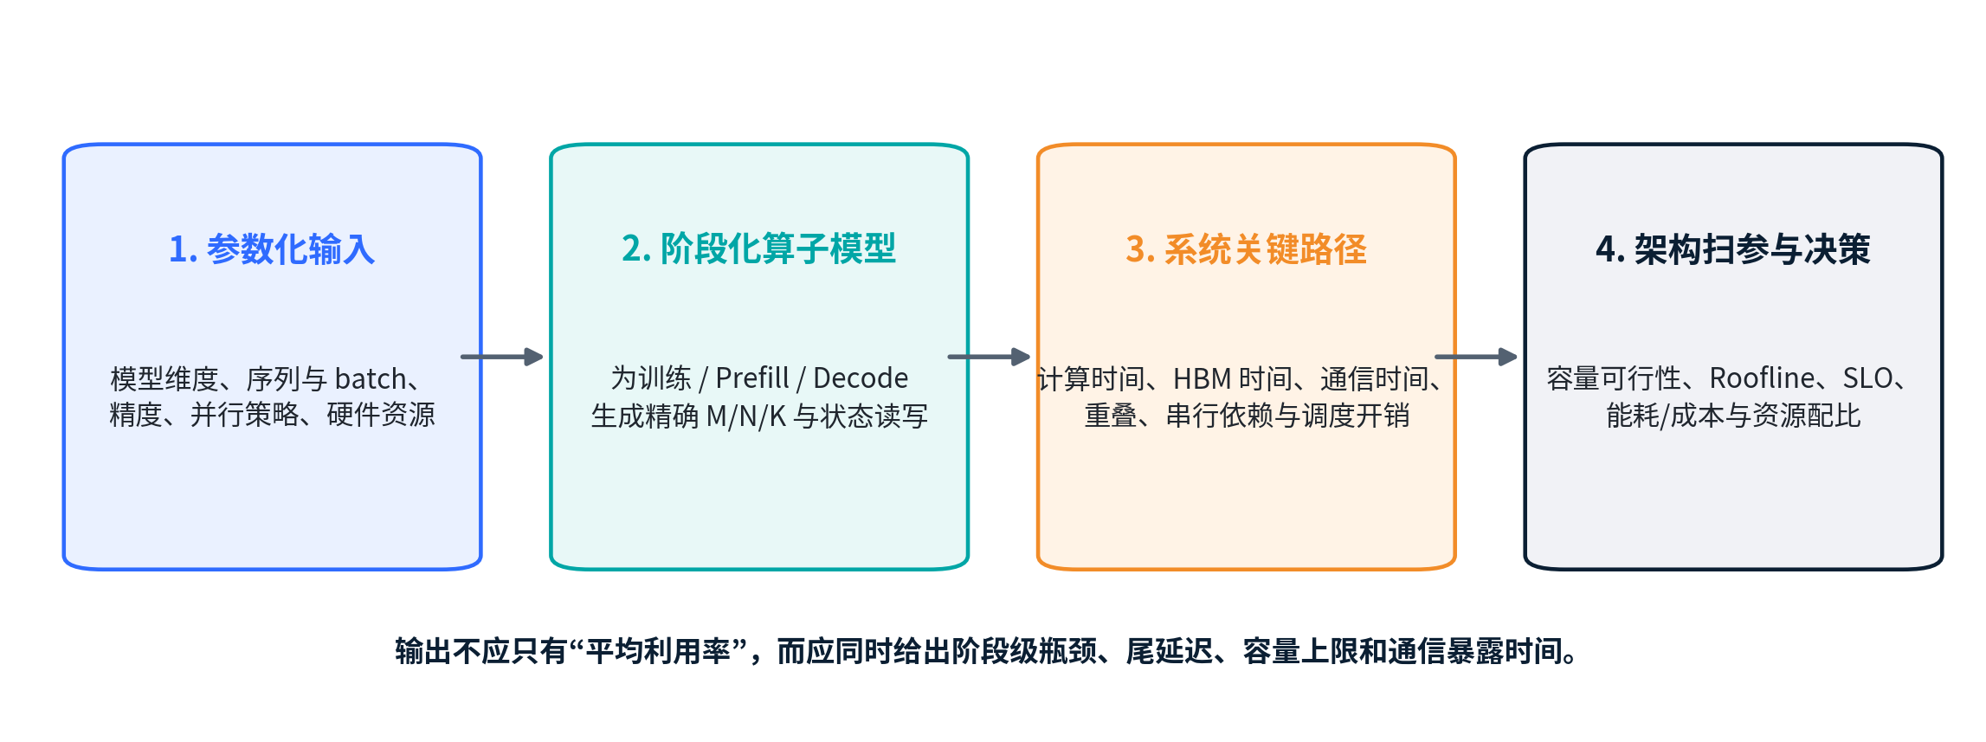
图 8 阶段化芯片建模流程。

9.1 最小输入参数集
表 7 阶段化模型的最小输入
参数组 | 至少需要包含 | 为什么需要
模型结构 | L、d、d_ff、H_q、H_kv、D_h、词表 V、Dense/MoE、专家数与 top-k | 决定权重规模、各 GEMM 的 K/N、Attention 与 KV 维度
训练负载 | global/local batch、micro-batch、序列长度分布、梯度累积、优化器、checkpoint 策略 | 决定 M、激活容量、反向/更新与通信重叠
推理负载 | Prompt/输出长度分布、并发、到达率、SLO、batch 策略、prefix hit、speculative q | 决定 TTFT/TPOT、活跃 M、KV 生命周期和尾延迟
精度与格式 | 权重、激活、梯度、优化器、KV 的 bit-width 与分组元数据 | 同时改变计算吞吐、容量、带宽和转换开销
并行与拓扑 | DP/TP/PP/CP/EP 度数、设备映射、链路带宽/延迟、collective 算法 | 决定每阶段通信量、消息频率和暴露时间
硬件资源 | 各精度峰值、阵列 tile、SRAM 容量/银行、HBM 容量/带宽、NoC、DMA、调度开销 | 把抽象 workload 映射到实际时间与利用率

9.2 每个算子至少计算四类结果
1. 计算量与形状：FLOPs、M/N/K、tile 数、边界 tile、阵列占用率与向量/特殊函数工作。
2. 分层数据移动：从 HBM 到 SRAM、SRAM 到阵列、NoC 交换以及量化元数据流量；融合前后应分别建模。
3. 状态占用：参数、激活、梯度、优化器、KV、临时缓冲在时间轴上的峰值并发容量。
4. 通信与依赖：collective/P2P 的消息字节、消息数、参与设备、启动延迟、可重叠窗口以及最终暴露时间。

9.3 建模顺序：先容量，再 Roofline，再关键路径，最后 SLO
第一步检查每个阶段的权重、训练状态、激活和 KV 是否能在目标分片下放入 HBM/SRAM；容量不满足时必须改变并行、精度、重计算或 offload。第二步对每个算子计算阶段化算术强度，用 Roofline 判断理想的计算/带宽瓶颈。第三步加入阵列利用率、kernel launch、NoC、collective 与重叠，得到关键路径。第四步对在线推理加入请求到达、continuous batching、排队、抢占和 P99，最终评估 SLO 下的 goodput，而不是只看单 batch tokens/s。

9.4 一个可直接实现的配置骨架
model:
{params: 70e9, layers: 64, hidden: 8192, ffn_hidden: 28672,
q_heads: 64, kv_heads: 8, head_dim: 128}
workload:
training: {global_batch: 1024, micro_batch: 2, seq_len: 4096}
inference:
{prompt_len: [1K, 4K, 32K], output_len: [128, 512, 2K],
concurrency: [1, 8, 64], slo: {ttft_ms: ..., tpot_ms: ..., p99: ...}}
precision:
train: {weight: bf16, activation: bf16, grad: bf16, optimizer: fp32}
infer: {weight: int4, activation: bf16, kv: bf16}
parallelism: {dp: ..., tp: ..., pp: ..., cp: ..., ep: ...}
hardware:
{peak_compute_by_dtype: ..., hbm_capacity: ..., hbm_bandwidth: ...,
sram_capacity: ..., scaleup: {bandwidth: ..., latency: ...},
scaleout: {bandwidth: ..., latency: ...}}

9.5 建议输出的架构指标
训练侧应输出 step time 分解、tokens/s、MFU、各 HBM 对象峰值、通信暴露比例、扩展效率与能耗/token。Prefill 侧应输出 TTFT、prompt tokens/s、Attention 与 GEMM 占比、KV 写流量和长 Prompt 干扰。Decode 侧应输出 TPOT/TBT、output tokens/s、权重与 KV Byte/token、小 M 阵列利用率、每层 collective 延迟、KV 容量上限、P50/P99 与 SLO goodput。只有把这些阶段指标统一到成本和功耗约束下，才能比较“增加计算”“增加 HBM”“增加 SRAM”或“改变网络”哪个更有效。

10. 结论：芯片设计应围绕阶段不对称，而不是围绕平均负载
大模型训练与推理的根本差异，不是训练“算得更多”、推理“算得更少”，而是执行依赖改变了 token 并行度，进而改变矩阵形状、权重复用、状态生命周期、通信粒度和系统目标。训练在大量 token 上执行前向、反向和更新，天然适合大 GEMM，但承受模型状态、激活和集合通信压力；Prefill 是 forward-only 的大 M 阶段，承担 TTFT 与 KV 构建；Decode 则被自回归依赖限制为小 M，并持续读取权重与历史 KV，最终转化为高 HBM Byte/s per TOPS、小矩阵效率、低延迟网络和动态调度问题。
因此，一颗芯片是否适合大模型，不能由峰值 TOPS 单独判断。训练优化设计要证明大阵列、数据流、HBM 容量和 collective 能持续协同；在线推理设计要证明在真实 batch 与上下文分布下，权重/KV 能被及时供应、阵列不会因小 M 空转、每层同步不会累加成高 TPOT、运行时能在 P99 约束下管理动态 KV。通用设计则必须用可分割阵列、多精度数据路径、足够的 HBM、双模式互联和可编程运行时，吸收阶段之间的资源失配。
架构评审时最值得追问的五个问题
目标业务中训练、Prefill、在线 Decode 和离线吞吐各占多少？真实 M 分布而不是峰值 batch 是什么？权重、训练状态与 KV 的容量上限分别在哪里？通信是大流量可重叠，还是每层小消息延迟敏感？最终优化的是 tokens/s、TTFT、TPOT、P99、能耗还是 cost/token？如果这五个问题没有明确答案，芯片资源配比通常仍停留在“堆算力”的早期阶段。

最终速查表
表 8 从性能现象回溯架构根因
看到的负载现象 | 更可能的根因 | 优先检查的架构资源
训练大矩阵利用率低 | tile/映射不匹配、dW reduction、通信暴露或供数不足 | 阵列数据流、SRAM banking、HBM、collective overlap
Prefill TTFT 高 | 长 Prompt Attention、Prefill batch/切块、TP/PP 或 KV 写入 | 大 M 计算、FlashAttention I/O、调度、网络
Decode TPOT 高且算力利用率低 | 小 M、权重/KV 带宽、每层同步或 launch 开销 | HBM Byte/s、阵列分割、融合、低延迟 TP
并发一高就 OOM | 权重 + KV 容量、碎片、预留策略或 prefix 复制 | HBM 容量、GQA/KV 量化、分页与共享
平均吞吐高但 P99 差 | Prefill/Decode 干扰、排队、拥塞、抢占或 straggler | QoS、调度、网络抖动、P/D 资源隔离
MoE 理论 FLOPs 低但速度不快 | 专家小 batch、路由不均、All-to-All 暴露 | 动态调度、网络、专家映射与负载均衡

附录 A：符号与常用指标
符号/指标 | 含义
B / B_active | batch size / 当前 Decode 迭代仍活跃的请求数
S / S_prompt / S_history | 训练序列长度 / 输入 Prompt 长度 / Decode 时历史上下文长度
L | Transformer 层数
d / d_ff | 隐藏维度 / MLP 中间维度
H_q / H_kv / D_h | Query head 数 / KV head 数 / 每个 head 的维度
P | 模型参数量
M/N/K | 矩阵乘 Y[M×N]=X[M×K]·W[K×N] 的三个维度
AI | 算术强度，即 FLOPs 与从目标存储层移动字节数之比
TTFT | Time To First Token，主要受排队与 Prefill 影响
TPOT / TBT | Time Per Output Token / Time Between Tokens，主要受 Decode 关键路径影响
Goodput | 在 TTFT/TPOT/P99 等 SLO 内完成的有效吞吐，而非无约束最大吞吐
MFU | Model FLOPs Utilization，实际模型 FLOPs 吞吐与理论峰值之比

附录 B：参考文献
[1] Ashish Vaswani et al. “Attention Is All You Need.” NeurIPS, 2017.
[2] Mohammad Shoeybi et al. “Megatron-LM: Training Multi-Billion Parameter Language Models Using Model Parallelism.” arXiv:1909.08053, 2019.
[3] Deepak Narayanan et al. “Efficient Large-Scale Language Model Training on GPU Clusters Using Megatron-LM.” SC, 2021.
[4] Samyam Rajbhandari et al. “ZeRO: Memory Optimizations Toward Training Trillion Parameter Models.” SC, 2020.
[5] Tri Dao et al. “FlashAttention: Fast and Memory-Efficient Exact Attention with IO-Awareness.” NeurIPS, 2022.
[6] Joshua Ainslie et al. “GQA: Training Generalized Multi-Query Transformer Models from Multi-Head Checkpoints.” EMNLP, 2023.
[7] Reiner Pope et al. “Efficiently Scaling Transformer Inference.” MLSys, 2023.
[8] Gyeong-In Yu et al. “Orca: A Distributed Serving System for Transformer-Based Generative Models.” OSDI, 2022.
[9] Woosuk Kwon et al. “Efficient Memory Management for Large Language Model Serving with PagedAttention.” SOSP, 2023.
[10] Yinmin Zhong et al. “DistServe: Disaggregating Prefill and Decoding for Goodput-optimized Large Language Model Serving.” OSDI, 2024.
[11] William Fedus, Barret Zoph, and Noam Shazeer. “Switch Transformers: Scaling to Trillion Parameter Models with Simple and Efficient Sparsity.” JMLR, 2022.
[12] Samuel Williams, Andrew Waterman, and David Patterson. “Roofline: An Insightful Visual Performance Model for Multicore Architectures.” Communications of the ACM, 2009.
[13] Yaniv Leviathan, Matan Kalman, and Yossi Matias. “Fast Inference from Transformers via Speculative Decoding.” ICML, 2023.
— 完 —

